空、水、廢、毒化物污染流向圖製作流程說明
本污染流向圖之製作流程說明，係針對各廠場表一空、水、廢、毒化物環保許可文件中，呈現整廠（場）有關廢氣、廢水、廢棄物與毒性及關注化學物質之污染流向，如圖一所示，並分別依據下列流程，逐項說明：
表一、環保許可整合文件種類

污染類別 | 環保許可文件
固定污染源 | 設置許可
固定污染源 | 操作許可
固定污染源 | 操作及燃料使用許可
固定污染源 | 燃料使用許可
水污染防治 | 水污染防治措施計畫
水污染防治 | 排放地面水體許可證
水污染防治 | 簡易排放許可文件
水污染防治 | 貯留許可文件
水污染防治 | 土壤處理許可證
水污染防治 | 稀釋許可文件
事業廢棄物 | 事業廢棄物清理計畫書
毒性及關注化學物質 | 毒化物許可證
毒性及關注化學物質 | 毒化物登記文件
毒性及關注化學物質 | 毒化物核可文件
毒性及關注化學物質 | 關注化學物質核可文件

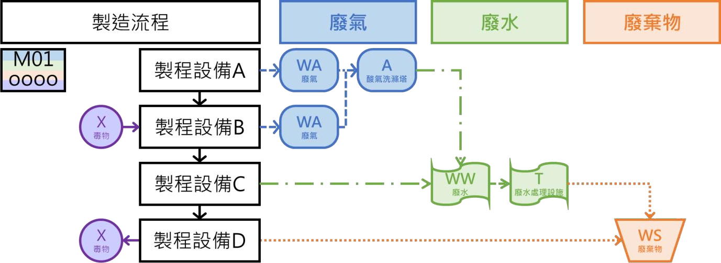
圖一、空、水、廢、毒化物污染流向圖（示意圖）
- 製造程序（服務或其他作業）流程欄：
  - 業者應依現有廢棄物清理計畫書之製程質量平衡流程圖（圖 MB）、固定污染源許可之製程流程圖、水污染防治許可證（文件）之廢
（污）水產生與水污染防治措施流向示意圖與毒性及關注化學物質許可證、登記、核可文件資料，將有產生廢氣、廢水、廢棄物、毒性及關注化學物質任一（有可能只有任幾種污染或全部皆有）之製程編號及名稱由上到下排列於「製造流程」欄，製程圖框的編號、名稱，製程編號請優先依據固污許可之編號，若遇水污許可或廢清書之製程編號與固定污染源許可編號不同時，請於製程圖框中併陳；製程名稱請依空、水許可或廢清書登載內容填寫；製程圖框之底色為白色，框線為實線黑色。
  - 將產生廢氣、廢水或廢棄物之設備名稱列於製程圖框右側(無須標註設備編號)，同樣位於「製造流程」欄，該製程設備名稱應與許可登載內容相同，且和固定污染源製程流程圖或水污流向示意圖內實際配置一致。設備順序需和製造程序中順序相符，並以黑色箭頭實線連結製程設備標繪製程順序。
- 廢氣欄：
  - 在有產生廢氣的製程設備於「廢氣欄」繪製一底色為淺藍色的廢氣圖框(WA)，以藍色箭頭粗虛線連結製程設備及 WA。若廢氣圖框後有接續空氣污染防制設備(A)，則同樣以藍色箭頭粗虛線連結廢氣圖框及底色為淺藍色的 A，並依據空污許可登載之防制設備名稱填寫。若有單一股廢氣後續銜接多套相同的空氣污染防制設備，其實際之防制設備配置情形已於固定污染源許可有既有圖表可供檢視，本污染流向圖無須重複繪製，故無需繪製多套空氣污染防制設備。
  - 若 A 後續產生廢水或廢棄物，則接續繪製於廢水欄或廢棄物欄，之間連結的箭頭取決於產生廢水或廢棄物，前者使用綠色箭頭點虛線，後者使用橘色箭頭細虛線。
- 廢水欄：
  - 在有產生廢水的製程設備於「廢水欄」繪製一底色為淺綠色的廢水圖框(WW)，以綠色箭頭點虛線連結製程設備及 WW。若同一製程產生多種廢水，免分別繪製不同之廢水圖框，併入一個廢棄物圖框即可。若廢水圖框後有接續廢水處理設施(T)，則同樣以綠色箭頭點虛線連結製程設備及底色為淺綠色的 T，名稱即為廢水處理設施；設置有多
套廢水處理設施者，免分別繪製不同之廢水處理設施圖框，併入一個廢水處理設施即可，以表示各股廢水是否有經過處理或無需處理。
  - 若 T 後續產生廢棄物，則接續繪製於廢棄物欄，之間連結的箭頭使用橘色箭頭細虛線。
- 廢棄物欄：
  - 在有產生廢棄物的製程設備於「廢棄物欄」繪製一底色為淺橘色的廢棄物圖框(WS)，以橘色箭頭細虛線連結製程設備及 WS。
  - 若同一製程產生多種廢棄物，免分別繪製不同之廢棄物圖框，併入一個廢棄物圖框即可。
- 毒性及關注化學物質欄：
  - 在有使用或製造毒性及關注化學物質之製程設備，於製程欄左側，繪製一底色為淺紫色之毒性及關注化學物質圖框(X 表毒性化學物質、 C 表關注化學物質)，以紫色箭頭細實線連接製程設備（進或出）。
  - 或同一製程使用或製造多種毒性及關注化學物質，免分別繪製不同之毒性及關注化學物質圖框，併入一個圖框即可。
附件、空、水、廢、毒化物污染流向圖製作範例
項次 | 範例行業別 | 可參考範例之適用事業別 | 掃描 QR code 下載
1 | PCB 及電鍍業 | 印刷電路板製造業、金屬表面處理業、電鍍業
2 | 土石業 | 貯煤場、採礦業、土石加工業、土石方堆(棄）置場、土石採取業
3 | 公共下水道 | 公共污水下水道系統
4 | 化工業 | 化工業、橡膠製品製造業、藥品製造業、農藥、環境衛生用藥製造業、應  回收廢棄物回收處理業 | 
5 | 石油化學業 | 石油化學業
6 | 肉品屠宰業 | 屠宰業、肉品市場
7 | 車船修配業 | 修車廠、船舶建造修配業
8 | 金屬基本工業 | 金屬基本工業
9 | 非金屬製造業 | 水泥業玻璃業、陶窯業

18種污染流向圖範例對照試辦對象(410家)及下載位址總表



項次 | 範例行業別 | 可參考範例之適用事業別 | 掃描 QR code 下載
10 | 染整紡織業 | 印染整理業、紡織業
11 | 食品製造業 | 醱酵業、食品製造業、製糖業、製粉業
12 | 高科技業 | 晶圓製造及半導體製造 業、光電材料及元件製造業
13 | 造紙及紙漿業 | 造紙業、紙漿製造業
14 | 發電廠 | 發電廠、蒸氣供應業
15 | 製革業 | 製革業
16 | 廢棄物處理業 | 廢棄物掩埋場、「廢棄物焚化廠」或其他廢棄物處理廠(場)
17 | 餐飲服務業 | 餐飲業、觀光旅館(飯店)、洗衣業、毛滌業
18 | 醫院實驗室 | 醫院、醫事機構、照相沖洗業及製版業、實驗、檢 (化)驗、研究室


